心サルコイドーシスＦＤＧ－ＰＥＴ検査を受けられる患者さまへ

氏名 様
検査日時 年 月 日（ ） 時 分
県立医大病院 総合受付 ①②番窓口に 時 分までにお越し下さい。
午後は総合受付 ⑤⑥⑦番での受付です。
※検査前には以下の点にご注意下さい。場合によっては、検査が出来ないことがあります。

 | 検査前日から
食 事 | 検査開始の18時間前から絶食となります．  あなたの検査開始時間は 日 時 分ですので，  日 時 分 から絶食を開始してください．  果物、ガム、アメなどは口にしない  ジュース、牛乳、スポーツ飲料などは飲まない  （水・お茶は飲むことができます）
お 薬 | 以下のお薬は使用しない ※ただし医師の指示に従う  ・糖尿病の薬 ・インスリン注射 ・下剤  （その他のお薬は普段通りご使用いただけます）
その他 | 筋肉に負担のかかる運動は避ける（例：ジョキング、ゴルフなど）

◇検査当日の流れ◇
総合受付
で受付

会計
ＰＥＴ検査室
（診察・検査）

ＰＥＴ/ＣＴ検査の所要時間はおよそ２時間です （撮影時間はおよそ２０～３０分）
ＰＥＴ/ＭＲＩ検査の所要時間はおよそ３時間です（撮影時間はおよそ６０～９０分）

○検査前に医大附属病院ＰＥＴ検査室より検査の確認のためご連絡を差し上げます
○検査の不明な点については、医大附属病院ＰＥＴ検査室までお問い合わせ下さい
○検査のキャンセルは前日（月曜検査の場合は金曜）の午後３時までに下記までご連絡下さい
○検査時間に遅れると検査が出来なくなる場合があります
◇ご連絡先◇
福島県立医科大学附属病院 PET検査室 電話：０２４-５４７-１３８３
（受付時間 ８時３０分～１７:００）

経路案内
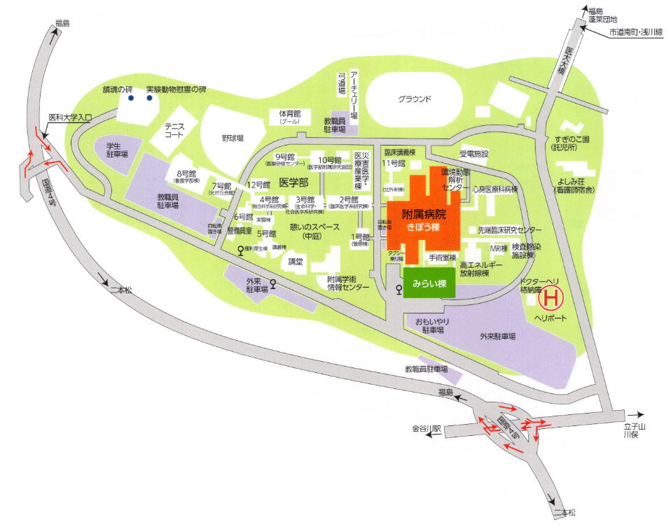
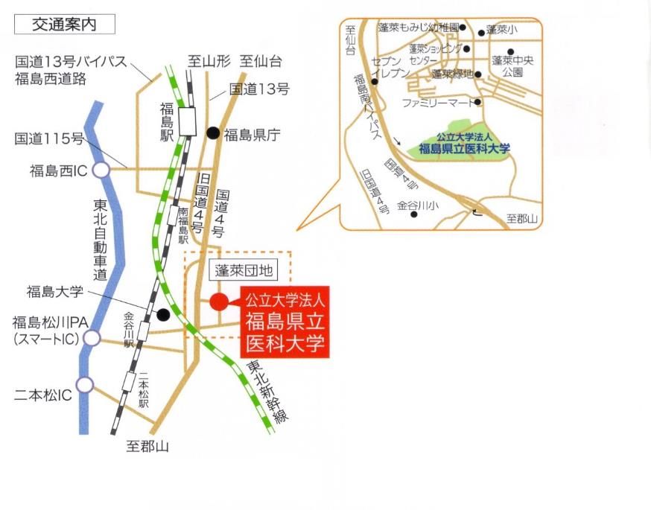
【車（高速道路利用）でお越しの場合】
福島西ICから国道4号を経由し約20分
福島松川スマートICから約15分

【JRをご利用の場合】
JR「福島駅」で下車し，バスまたはタクシーに乗り換え
○福島交通バス利用（490円）
［乗車］ 東口バス乗り場 5番または6番ポール
医大行き，または医大経由のバス
［下車］ 「医大病院」下車（約35分）
○タクシー利用
約20分（3500円前後）
大学内案内

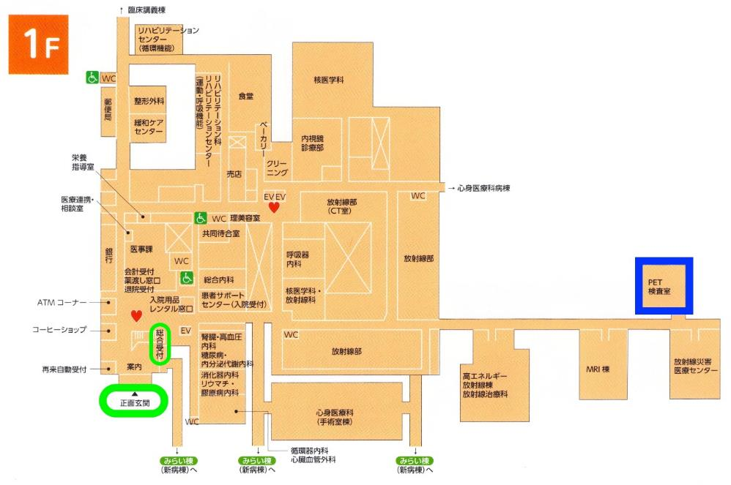
病院きぼう棟案内

